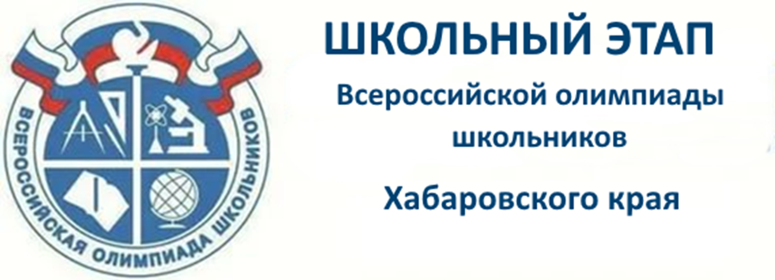

ВСЕРОССИЙСКАЯ ОЛИМПИАДА ШКОЛЬНИКОВ ПО ГЕОГРАФИИ

ШКОЛЬНЫЙ ЭТАП 2020–2021 УЧЕБНЫЙ ГОД

ЗАДАНИЯ ШКОЛЬНОГО ЭТАПА

Всероссийская олимпиада школьников по географии
школьный этап 2020-2021 учебный год
9 класс
Тестовый тур
1. Определите вариант, в котором республики РФ расположены последовательно с запада на восток.
А) Калмыкия, Хакассия, Тыва, Бурятия
Б) Коми, Адыгея, Дагестан, Карелия
В) Мордовия, Саха (Якутия), Карелия, Тыва
Г) Бурятия, Татарстан, Башкирия, Калмыкия

2. Выберите фотографию, на которой изображен Лотос Комарова – реликтовое растение, эндемик Дальнего Восток
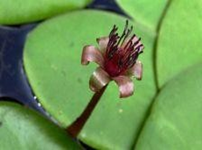  А. | 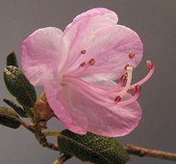  Б. | 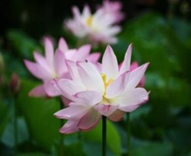  В.

3. Какое полезное ископаемое добывают в бассейнах залегания: Кузнецкий, Буреинский, Печорский, Канско-Ачинский?
А) газ Б) уголь В) мрамор Г) нефть

4. Выход смятого в складки кристаллического фундамента на древних платформах называется…
А) горой Б) щитом В) грабен Г) плитой

5. Какой известный физико-географический объект объединяет такие страны как Россия, Туркмения, Иран, Казахстан, Азербайджан?
А) Уральские горы Б) Кавказские горы
В) Каспийское море Г) Прикаспийская низменность

6. Небольшая по численности, но самобытная этнографическая и этнорелигиозная группа русского народа на Белом и Баренцевом море – это
А) чукчи Б) поморы В) ханты Г) коряки

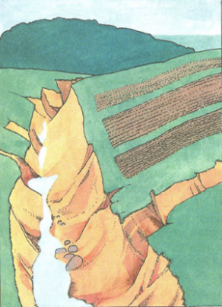
7. Эта форма рельефа возникает на возвышенных равнинах или холмах, сложенных рыхлыми, легко размываемыми породами, а также на склонах балок (рис.1). Длина формы рельефа, которая изображена от нескольких метров до нескольких километров.
Она … наиболее распространена в Европейской части России в пределах лесостепной и степной зон.

Укажите название данной формы рельефа.

8. Моря Северного Ледовитого океана по сравнению с морями Тихого океана
А) более глубокие
Б) такие же по глубине Рис. 1
В) менее глубокие

9. Вскрытие у сибирских рек происходит
А) от верховьев к низовьям Б) от низовьев к верховьям

10. Главной причиной безлесья степей является
А) недостаточное увлажнение Б) малое количество осадков
В) теплое продолжительное лето Г) развитое сельское хозяйство

11. С удалением от Атлантического океана годовая амплитуда температур
А) увеличивается Б) не изменяется В) уменьшается

12. Назовите населенный пункт, который преобразован в город из нанайского селения Восточные Падали
А) Вяземский Б) Амурск В) Комсомольск- на Амуре Г) Хабаровск

13. На уроке учащиеся рассматривали вопрос о естественном приросте Ивановской области в 2019 году, анализируя статистические данные: родилось 8023 человека, умерло 15829 человек. Илья указал, что в Ивановской области естественный прирост в 2019 году отрицательный, Света убеждала Илью, что естественный прирост - положительный. Кто прав?
А) Света Б) Илья В) оба правы Г) оба не правы

14. В последнее время обострились проблемы одного из видов городов, название которых уже устоялось в отечественной экономической географии. К их особенностям можно отнести наличие так называемых градообразующих предприятий (т.е. предприятий, на которых занято более 30% трудоспособного населения данного города и инфраструктурные объекты этих предприятий обслуживают более 30% населения данного города). Как называются эти города в экономической географии.
А) агломерации Б) города-спутники
В) моногорода Г) вахтовые поселения

15. Жители города Хабаровска 21 июня 2020 года в 18:00 часов могли увидеть кольцевое солнечное затмение. Какой субъект РФ наблюдал это же явление одновременно с хабаровчанами в 15:00 часов местного времени?
А) Омская область Б) Кемеровская область
В) Иркутская область Г) Новосибирская область

Всероссийская олимпиада школьников по географии
школьный этап 2020-2021 учебный год
9 класс
Теоретический тур
Задание №1 «Неповторимый облик»
«Каждая территория имеет свой неповторимый облик» - это высказывание принадлежит Льву Семёновичу Бергу, знаменитому географу и биологу, автору теории номогенеза, впервые высказавшему идею о существовании природных комплексов.
Изучите содержание предложенных источников (карты и стихотворения) и выполните следующие задания.
.
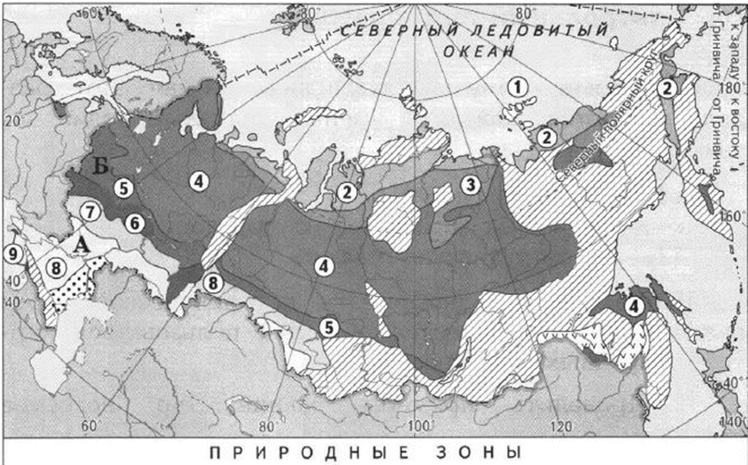
1. Определи, о какой природной зоне говорится в отрывке стихотворения Николая Коротких
Там даль безбрежная.  Заря багровая.  Пустыня снежная.  Зима суровая.  Там дни короткие.  Там ночи длинные.  Снега глубокие.  Сияния дивные. | И там метели  Многоголосица,  Как в карусели  По кругу носится.  Там льдом до дна  Река стреножена.  Судьба на всех одна.  И проморожена…

2. Укажи, какой цифрой обозначена эта природная зона на карте…

3. Выбери из списка государственный заповедник, который находится на территории выделенной природной зоны

4. Какая хозяйственная деятельность человека возможна в данной природной зоне?

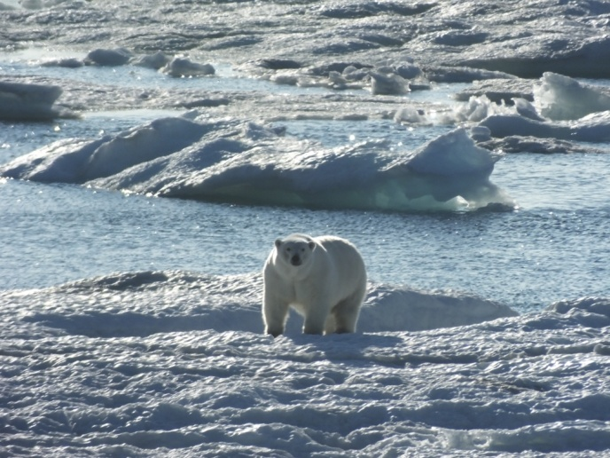  А. Государственный заповедник «Остров Врангеля» | 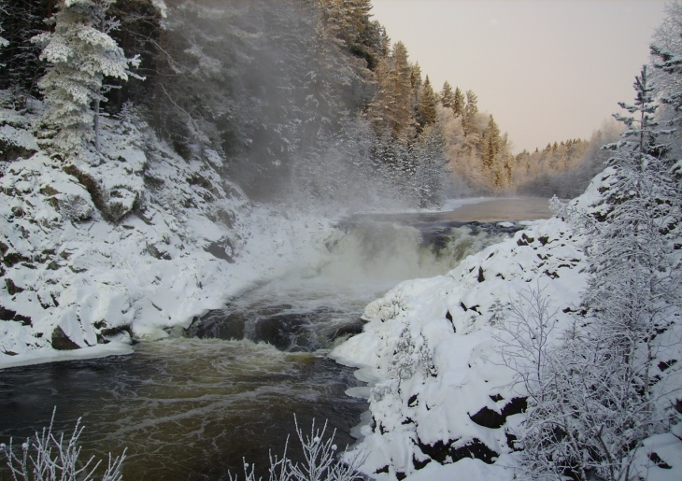  Б. Государственный заповедник  «Кивач»
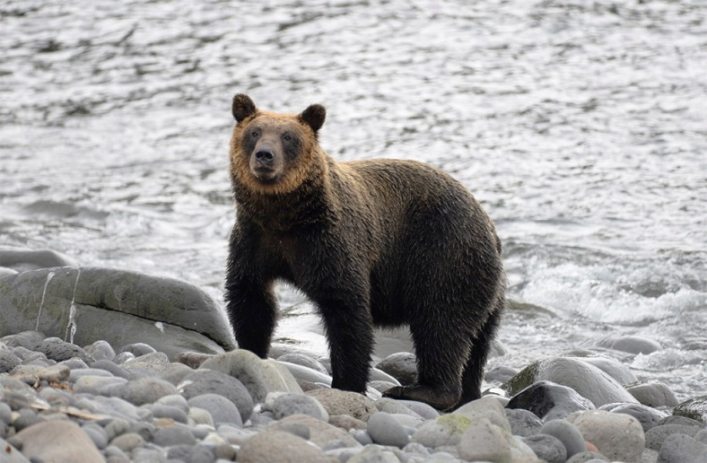  В. Государственный заповедник  «Курильский» | 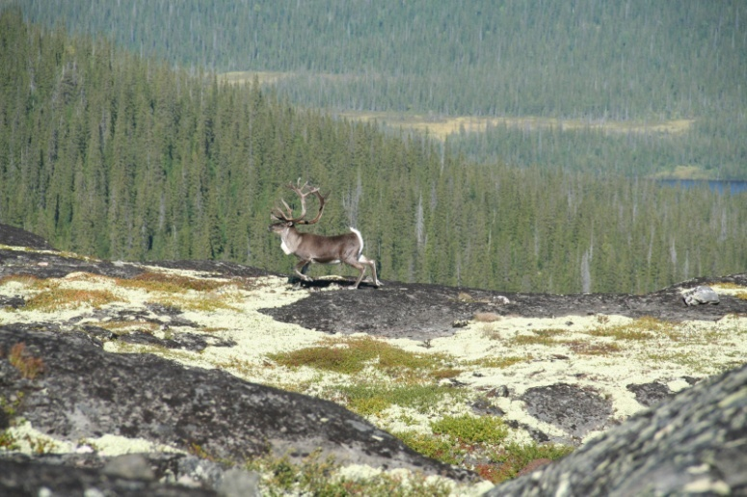  Г. Лапландский государственный заповедник

Задание №2. «Таинственные цифры»

С помощью карт атласа, а также Ваших знаний и умений, полученных в предыдущие годы, определите пронумерованные пропуски в тексте. Это могут быть географические понятия, названия, числа. Названия и понятия могут быть существительными или прилагательными. Ответы занесите в бланк ответов в любом падеже и числе.

Название архипелага происходит от айнского «кур», что означает «человек». __(1)__ острова располагаются между __(2)__ морем и __(3)__океаном и принадлежат РФ. Острова, как и самый большой остров России __(4)__, входят в состав __(5)__ области, они изображены на её флаге. Самый большой остров архипелага – __(6)__, а самая высокая точка, с координатами 51 ° с. ш. 156° в. д., – __(7)__ Алаид (высота 2339 м) на острове __(8)__, названном в честь землепроходца, который предоставил первую подробную информацию об островах и полуострове __(9)__ в XVII веке. Происхождение островов __(10)__, здесь около сотни __(7)__, 39 из них действующие. Это область __(11)__ складчатости, о чём свидетельствуют частые __(12)__, вызывающие разрушительные волны __(13)__. У восточных подводных склонов проходит узкий глубоководный __(14)__ . Основное занятие местных жителей – __(15)__, поскольку органический мир окружающих вод очень богатый. На южные острова архипелага претендует единственная империя в современном мире – __(16)__.

Задание № 3. «Дорожная география»
В вагоне поезда Москва – Владивосток мой спутник – техник с золотых приисков – рассказал мне отрывок из своей биографии.

«Родился я и вырос в городе, название которому дано по имени реки, на которой он расположен. Учился я в другом городе, который находился восточней первого: расстояние между ними 945 км по железной дороге. Имя второму городу дала также река, на которой он лежит. Кстати, название этих городов и рек схожи, разница лишь в одной начальной букве. Один из этих городов мы будем проезжать. Еду я домой, в город, название которого читается одинаково справа и слева. Начальная буква в названии этого города та же, что и города, где я родился. А находится он в бассейне реки, имя которой носит моя дочь. Если хотите знать, как меня зовут, то следите за станциями, мимо которых мы будем проезжать. В названии одной из них, данной в честь русского казака-землепроходца Хабарова, вы прочтете мое имя и отчество».

Пользуясь данными, которые приведены в рассказе, ответьте на следующие вопросы:
1. В каком городе родился рассказчик, и на какой реке этот город расположен?
2. Где он учился (название города и реки)?
3. В какой город он едет?
4. В бассейне какой реки находится этот город?
5. Имя и отчество рассказчика?
Задание № 4 «Картографический тур»
Перед вами картосхемы крупнейших по площади акваторий озёр мира, расставленные в порядке убывания названного показателя. Они выполнены в разных масштабах, но ориентированы одинаково: в направлении север – юг. Ниже, в алфавитном порядке, приведены названия и характеристики этих озёр.
Установите соответствия: картосхема озера – его название и описание. Заполните прилагающийся бланк ответов на задания.
Почему озерная котловина под буквой Г имеет вытянутую форму?
А |  | Б | 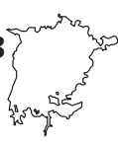 | В | 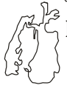
Г |  | Д | 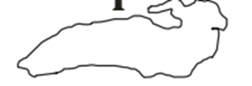 | Е | 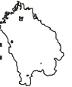

1. Аральское море–бессточный солёный водоём в Туранской низменности. В течение своей истории оно неоднократно претерпевало трансгрессии и регрессии —увеличения и последующие усыхания. По данным экспертов европейской космической ассоциации оно может исчезнуть к 2020 г. Об этом свидетельствуют снимки, сделанные в 2006–2009 гг., на которых видно, что восточная часть Аральского моря потеряла 80% водной поверхности.
2. Виктория–самое большое по площади акватории озеро Африки. Оно было открыто в 1858 г. английским путешественником и исследователем Джоном Хеннингом Спиком. После сооружения в 1954 г. плотины Оуэн-Фолс на р. Виктория-Нил, озеро превращено в водохранилище, в результате чего уровень воды в нем повысился на3 м. На территории озера находятся знаменитые запо-ведники и национальные парки. Наиболее интересен национальный парк острова Рубондо.
3. Каспийское море–бессточный солёный водоём, имеющий характерные морские и озёрные признаки. Оно расположено преимущественно в зонах полупустынь и пустынь внутренней области Евразии и омывает берега пяти стран: России, Казахстана, Туркмении, Ирана и Азербайджана. Уровень Каспийского моря находится ниже уровня Мирового океана, подвержен значительным многолетним колебаниям в связи с изменениями увлажнённости его бассейна и тектоническими процессами.
4. Ладожское–ледниково-тектоническое озеро на северо-западе европейской части России. Через Ладожское озеро из Скандинавии через Восточную Европу в Византию с IXв. проходил водный путь «Из варяга в греки». Во время Великой Отечественной войны большая часть побережья Ладожского озера была оккупирована фашистами. В юго-западной части озера (от порта Осиновец по Ладожскому озеру: в навигацию –водным транспортом на Кобону и Новую Ладогу, в ледостав –автомобильным транспортом на Кобону) с сентября 1941г. по март 1943г. действовала Дорога жизни. Она связывала находящийся в блокаде г. Ленинград с остальной территорией страны.
5. Ньяса– название традиционно связывается с термином «озеро», известным в формах ньяса, ньянза, ньянца, ньянджа. В Республике Малави, которой принадлежит большая часть побережья, оно официально называется Малави, по названию страны и этнической группы. В Танзании и Мозамбике используется название Ньяса.
6. Онтарио–пятое по величине озеро в системе Великих озёр. Оно связано с оз. Эри р. Ниагарой, но суда проходят из одного озера в другое по каналу Уэлленд, который находится в Канаде. Группа островов, расположенных в восточной части озера, стесняет выход р. Святого Лаврентия, поэтому здесь построено нескольких каналов: канал Ридо соединяет озеро с р. Оттавой, система канала Эри – с р. Гудзон. После сооружения в 1958 г. плотины на р. Св. Лаврентия Онтарио находится в подпоре.
Задание № 5 «Краеведение»
На карте изображена часть территории Хабаровского края.
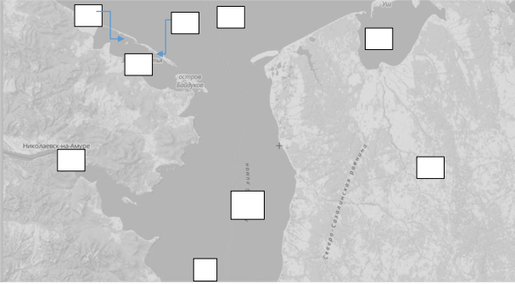
1. Определите, территория какого муниципального района изображена на снимке.
2. Какие крупные физико-географические объекты отображены на фрагменте карты? Запишите географические объекты в бланке под номером. Нанесите географические объекты на карту соответствующим номером.
3. Укажите, какими значимыми природными ресурсами богат этот муниципальный район Хабаровского края.

